Bac 2023 Polynésie Jour 1 https://labolycee.org

EXERCICE 2 (6 points)
Dorothy Crowfoot, femme de sciences.

Dorothy Crowfoot (1910 - 1994), chimiste britannique est la troisième femme à recevoir le prix Nobel de Chimie en 1964. Elle fut récompensée pour avoir déterminé la structure en trois dimensions de molécules complexes comme l’insuline. La compréhension de la géométrie de l’insuline a permis de grandes avancées dans le traitement du diabète. Ses travaux ont approfondi ceux de William Lawrence Bragg qui utilisa le premier les rayons X pour déterminer l’arrangement d’atomes ou d’ions au sein de certains cristaux.

L’objectif de cet exercice est d’étudier la production des rayons X puis d’utiliser le phénomène d’interférences pour déterminer la distance entre deux molécules voisines dans un cristal.

Production des rayons X.

Le tube à rayons X, dont le schéma est représenté figure 1, est un dispositif permettant de produire des rayons X.

Il contient deux plaques métalliques A et B, séparées d’une distance d et assimilables aux armatures d’un condensateur plan alimenté par un générateur de tension électrique G.

Un filament électrique chauffé par effet Joule produit des électrons qui sont accélérés entre les armatures.

Les électrons percutent les atomes de la plaque B et provoquent l’émission des rayons X.

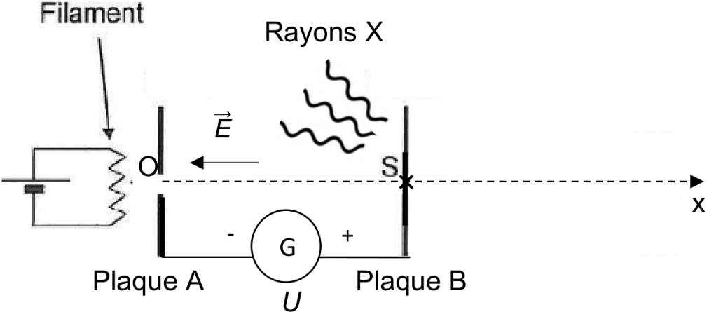
Figure 1. Schéma du tube à rayons X.

Dans la suite de l’exercice, on s’intéresse à un électron issu du point O sans vitesse initiale et accéléré jusqu’au point S de la plaque B.

Données :
- La valeur de la tension électrique U est égale à 20,0 kV ;
- La valeur de la distance d entre les points O et S est égale à 1,00 cm ;
- La valeur de la charge élémentaire e est égale à 1,60×10⁻¹⁹ C ;
- La valeur de la masse de l’électron m est égale à 9,11×10⁻³¹ kg ;

- La relation entre la valeur E du champ électrique $\vec{E}$ supposé uniforme (exprimé en V·m⁻¹), la tension électrique U (exprimée en V) et la distance entre les électrodes d (exprimée en m) est :
$$\text{E=}\frac{\text{U}}{\text{d}}$$
- La valeur d’un électronvolt (eV) est égale à 1,60×10 −19 J.

Q1. Donner l’expression de la force électrique $\vec{E}$ subie par l’électron en fonction de la charge élémentaire e et du champ électrique $\vec{F}$. Sur la copie, reproduire les deux plaques A et B puis représenter, sans souci d’échelle, la force électrique $\vec{F}$ en un point quelconque de l’axe (Ox) entre O et S.

Q2. Sachant qu’on négligera le poids de l’électron et à l’aide de la deuxième loi de Newton, établir l’expression du vecteur accélération $\vec{a}$ de l’électron dans le repère (O,x).

Q3. Montrer que l’expression de la vitesse v_{x}(t) s’écrit sous la forme : ${\text{v}}_{\text{x}}\left(\text{t}\right)\text{=}\frac{\text{e∙E}}{\text{m}}\text{∙t}$ et établir l’équation horaire x(t).

Q4. Montrer que la valeur de la vitesse v_{s} de l’électron au point S est égale à 8,38×10⁷ m·s⁻¹.

Au point S, l’électron percute un des atomes de la plaque B dans le but de provoquer l’émission de rayons X. Pour que celle-ci ait lieu, l’électron doit avoir une énergie cinétique Ec _{S} supérieure à Ec_{min} de valeur égale à 6,90×10⁴ eV.

Q5. Calculer la valeur Ec_{S} de l’énergie cinétique de l’électron puis vérifier que cette énergie est insuffisante pour produire des rayons X.

Q6. Choisir, en argumentant votre choix, parmi les deux valeurs de tensions électriques suivantes U₁ = 5 kV et U₂ = 70 kV, la tension électrique qui permettrait d’augmenter la valeur de l’énergie cinétique de l’électron.

Détermination de la distance entre deux molécules.

Dorothy Crowfoot utilise les rayons X pour comprendre comment s’ordonnent les molécules au sein de cristaux d’insuline.
Les molécules qui constituent le cristal sont repérées par des disques noirs sur la figure 2.
Les rayons X arrivent parallèles entre eux et sont réfléchis par les molécules. Les ondes réfléchies interfèrent entre elles.
La figure 2 représente une coupe de plans passant par les centres des molécules, espacées d'une distance L. L'angle θ détermine l'incidence d'un faisceau parallèle de rayons X sur ces plans.

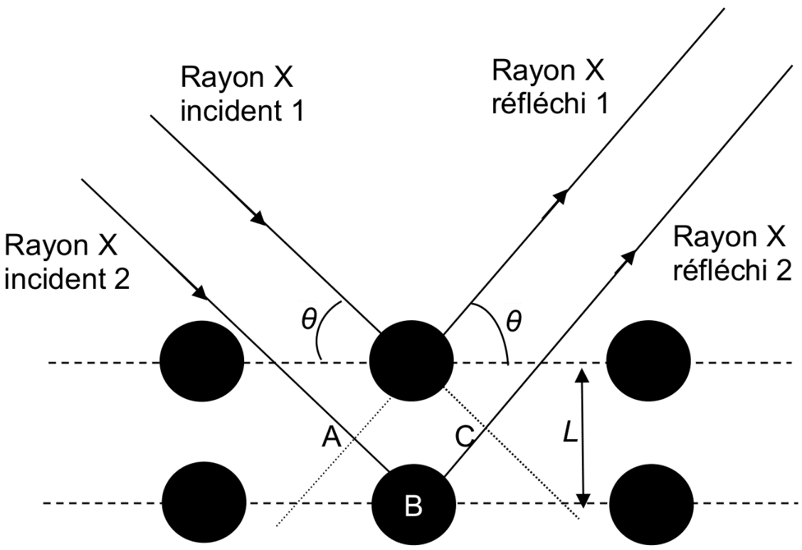
Figure 2. Plan de coupe d’un cristal.

Un dispositif, non représenté sur la figure 2, permet de superposer sur un écran les rayons 1 et 2 réfléchis.

Q7. À l’aide de la figure 3 suivante représentant l’évolution temporelle de l’amplitude de trois ondes α, β et ε en ce point, choisir deux ondes qui permettent d’obtenir des interférences constructives puis deux ondes qui permettent d’obtenir des interférences destructives. L’échelle temporelle est la même sur les trois graphes.
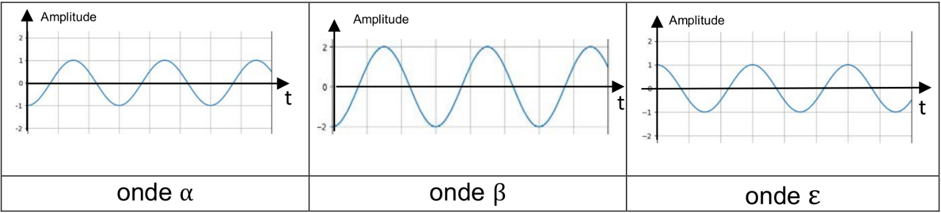
Figure 3. Graphiques représentant l’amplitude de trois ondes de même fréquence en fonction du temps.
Données :
- La différence de chemin optique δ entre les deux rayons X réfléchis représentés sur la figure 2 vaut δ = 2·L·sin θ ;
- Si la différence de chemin optique vaut δ = k × λ, avec k entier non nul, alors les interférences sont constructives ;
- L’angle d’incidence θ des rayons X vaut 10° ;
- La longueur d’onde λ des rayons X vaut 0,150 nm ;
- 1 nm = 1×10⁻⁹ m.
Afin que les rayons X puissent interagir avec le cristal, il faut que l’ordre de grandeur de la distance L soit le même que celle de la longueur d’onde λ des rayons X.

Q8. À l’aide des données précédentes, déterminer la valeur de la longueur L dans le cristal, dans le cas où l’on obtient des interférences constructives pour une différence de chemin optique minimale.

